Σύνθετες κατασκευές με την EasyLogo
- Να φτιαχτεί ένα σπιτάκι στην EasyLogo που να περιβάλλεται από 2 δέντρα (βλέπε σχετική εικόνα παρακάτω).

Τελική θέση χελώνας

Αρχική θέση χελώνας

- Δημιουργήστε πρώτα τα παράθυρα του σπιτιού με μία διαδικασία. Οι διαστάσεις τους είναι 3x2. Το χρώμα των παραθύρων είναι τυχαίο.
- Έπειτα δημιουργήστε την πόρτα του σπιτιού. Οι διαστάσεις της είναι 5x2. Επίσης έχει τυχαίο χρώμα
- Δημιουργήστε τη στέγη του σπιτιού. Οι διαστάσεις της είναι 5x5x10. Έχει πορτοκαλί χρώμα
- Δημιουργήστε τη βάση του σπιτιού. Οι διαστάσεις της είναι 6x10. Έχει τυχαίο χρώμα
- Ενώστε όλες τις προηγούμενες δραστηριότητες σε μία για να κατασκευάσετε το σπίτι.
- Κατασκευάστε ένα δέντρο. Το χρώμα του κορμού είναι καφέ. Ο κορμός έχει διαστάσεις 5x1. Αφού ολοκληρώσετε τον κορμό θα προχωρήσετε μπροστά 5 βήματα. To φύλλωμα του δέντρου είναι πράσινο. Για να σχηματίσετε το φύλλωμα θα χρησιμοποιήσετε την εντολή Τελεία 7 φορές και με διάσταση 2. Τη συγκεκριμένη εντολή θα την ενεργοποιήσετε στα σημεία που θα σας υποδειχθούν. Αφού ολοκληρώσετε το σχήμα δεν απαιτείται η χελώνα να επιστρέψει στην αρχική της κατάσταση
- Ενώστε όλες τις προηγούμενες δραστηριότητες για να κατασκευάσετε την εικόνα που σας ζητείται. Προσέξτε ότι τα περιγράμματα στο σπίτι έχουν χρώμα άσπρο, άρα θα πρέπει να κάνετε αλλαγή στο χρώμα του μολυβιού. Προσέξτε επίσης στην εικόνα την αρχική και τη τελική θέση της χελώνας.

- Κατασκευάστε την παρακάτω εικόνα στην EasyLogo:

Τελική θέση χελώνας
Αρχική θέση χελώνας
- Δημιουργήστε πρώτα τα παράθυρα του σπιτιού με μία διαδικασία. Οι διαστάσεις τους είναι 3x2. Το χρώμα των παραθύρων είναι τυχαίο.
- Έπειτα δημιουργήστε την πόρτα του σπιτιού. Οι διαστάσεις της είναι 5x2. Επίσης έχει τυχαίο χρώμα
- Βλέπε βήμα c προηγούμενης άσκησης
- Βλέπε βήμα d προηγούμενης άσκησης
- Βλέπε βήμα e προηγούμενης άσκησης. Ορίστε αρχικά στη διαδικασία αυτή, χρώμα μολυβιού μαύρο. Το γιατί απαιτείται αυτή η εντολή, θα το εξηγήσετε αφού ολοκληρώσετε την άσκηση. Γιατί; …………………………………. ……………………………………………………………………………………………………………………
- Φτιάξτε μία διαδικασία, η οποία θα ενώνει τα σπίτια μεταξύ τους με μία γραμμή. Επειδή αυτή η γραμμή θα επαναλαμβάνεται 5 φορές όπως και κάθε σπίτι είναι καλό όταν τελειώνουμε με τη γραμμή να είμαστε έτοιμοι για την κατασκευή του επόμενου σπιτιού.
- Ενώστε την προηγούμενη διαδικασία με τη διαδικασία κατασκευής του σπιτιού σε μία εντολή επανάληψης
- Κατασκευάστε μία διαδικασία για το γρασίδι. Το χρώμα του γρασιδιού είναι πράσινο ανοικτό. Τις διαστάσεις που έχει το γρασίδι μπορείτε να τις προσδιορίστε μόνοι σας από το σχήμα της εικόνας που σας έχει δοθεί.
- Ενώστε τώρα τις 2 τελευταίες διαδικασίες για να παραχθεί το ολοκληρωμένο σχήμα. Στη συνέχεια απαντήστε στο ερώτημα που σας έχει τεθεί στο βήμα e.

- Κατασκευάστε τα εξής:
  - Ένα παραλληλόγραμμο διαστάσεων 4x8. Γεμίστε το με τυχαίο χρώμα
  - Ένα τρίγωνο διαστάσεων 4x4x8. Γεμίστε το με κόκκινο χρώμα
  - Ενώστε τις διαδικασίες a και b προκειμένου να κατασκευαστεί ένα σπίτι. Η χελώνα να επανέλθει στην αρχική της θέση μετά την ολοκλήρωση του σχήματος
  - Με δομή επανάληψης κατασκευάστε το παρακάτω σχήμα (μία γειτονιά):
Τελική θέση χελώνας

Αρχική θέση χελώνας

  - Με τη βοήθεια της διαδικασίας d κατασκευάστε το επόμενο σχήμα (μία πόλη):

Η πόλη αποτελείται από 5 γειτονιές η μία κάτω από την άλλη (σε απόσταση 12) και με μετατόπιση προς τα δεξιά κατά 2.

- Σχεδιάστε το παρακάτω σχήμα:

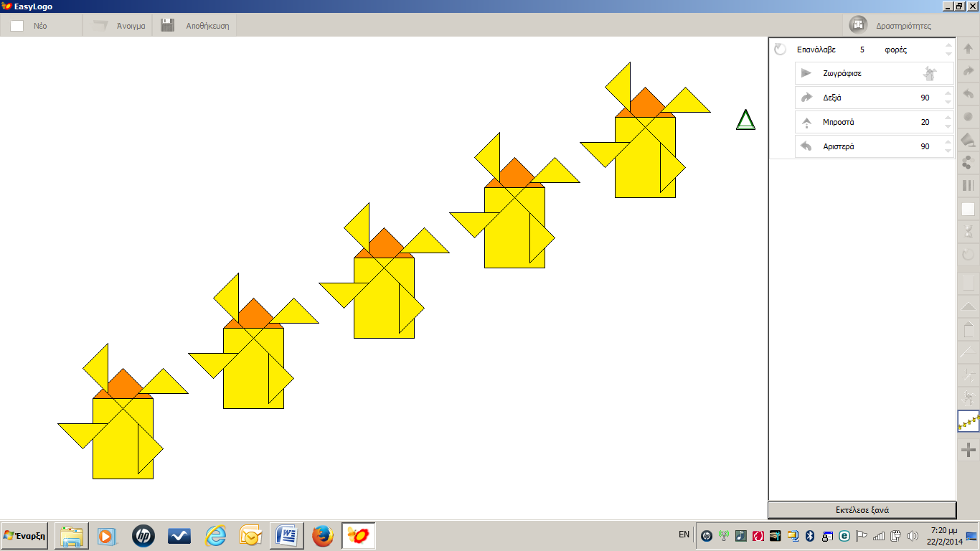

Τελική θέση χελώνας

Αρχική θέση χελώνας

  - Κατασκευάστε αρχικά ένα κτίσμα (ένα ορθογώνιο παραλληλόγραμμο) διαστάσεων 16x12. Γεμίστε το με κίτρινο χρώμα
  - Σχεδιάστε τη σκεπή του κτίσματος (τρίγωνο). Οι διαστάσεις της είναι 6x6x12. Γεμίστε τη με πορτοκαλί χρώμα. Δεν χρειάζεται να επαναφέρετε τη χελώνα στην αρχική της κατάσταση
  - Ενώστε τις προηγούμενες διαδικασίες για να φτιάξετε το κτίριο. Δώστε αρχικά την εντολή Πάχος Μολυβιού 1. Το λόγο που το κάνετε αυτό, θα τον απαντήσετε αφού ολοκληρώσετε τα βήματα της άσκησης. Γιατί το κάνετε αυτό; ……………………………………………………………………………………………… Η χελώνα να επανέλθει μετά την ολοκλήρωση του κτιρίου στην αρχική της κατάσταση.
  - Κατασκευάστε ένα φτερό από τη φτερωτή του κάθε ανεμόμυλου. Δηλαδή θα κατασκευάσετε το παρακάτω σχήμα:

Προσέξτε στο σχήμα αυτό ότι το κοντάρι του φτερού έχει μεγαλύτερο πάχος (πάχος=1) από το υπόλοιπο σχήμα (πάχος=μικρό). Επίσης το κοντάρι έχει μήκος 8, ενώ οι υπόλοιπες πλευρές 5 και 10 κατά σειρά. Το φτερό έχει χρώμα κίτρινο. Η αρχική και η τελική θέση της χελώνας συμπίπτουν. (βλέπε προηγούμενη εικόνα)
  - Φτιάξτε τη φτερωτή με δομή επανάληψης (βλέπε και επόμενο σχήμα):

Η αρχική και η τελική θέση της χελώνας συμπίπτουν.
  - Ενώστε τις διαδικασίες c (κτίριο) και e (φτερωτή) για να κατασκευάσετε ένα ανεμόμυλο.
Προσέξτε την αρχική και τη τελική θέση της χελώνας. Το σημείο στροβιλισμού της φτερωτής απέχει 2 από το επάνω μέρος του κτίσματος (ορθογώνιο παραλληλόγραμμο). Επίσης βρίσκεται στο κέντρο του κτίσματος.

Τελική θέση χελώνας

Αρχική θέση χελώνας

  - Κατασκευάστε το τελικό σχήμα με τους 5 ανεμόμυλους. Ο κάθε ανεμόμυλος απέχει από τον προηγούμενό του 14 και βρίσκεται στο ίδιο ύψος με το σημείο στροβιλισμού του προηγούμενού του. Απαντήστε στη συνέχεια στο ερώτημα που σας έχει τεθεί στο βήμα c.

- Κατασκευάστε το παρακάτω σχήμα (μία σκακιέρα):

Τελική θέση χελώνας
  - Κατασκευάστε αρχικά ένα μαύρο τετράγωνο, διαστάσεων 2x2. Για λόγους συμμετρίας του σχήματος καθορίστε στην αρχή της διαδικασίας πάχος μολυβιού μικρό.
  - Ομοίως με το a φτιάξτε όμως τώρα μία διαδικασία που να κατασκευάζει ένα άσπρο τετράγωνο διαστάσεων 2x2.
  - Κατασκευάστε μία λωρίδα της σκακιέρας (8 τετράγωνα) η οποία να ξεκινά με μαύρο τετράγωνο και να τελειώνει με άσπρο. Τα χρώματα των τετραγώνων εναλλάσσονται.
Αρχική θέση χελώνας
  - Ομοίως με προηγουμένως μόνο που τώρα θα ξεκινάμε στη λωρίδα με άσπρο τετράγωνο και θα τελειώνουμε με μαύρο.
  - Ενώστε τώρα τις διαδικασίες c και d μέσα σε μία δομή επανάληψης για να προκύψει το επιθυμητό σχήμα. Για λόγους εντύπωσης και μόνο φροντίστε να υπάρχει μία χρονική καθυστέρηση 1 δευτερολέπτου μεταξύ του σχηματισμού μίας λωρίδας της σκακιέρας και της επόμενής της.

- Να κατασκευάσετε το παρακάτω σχήμα (ελληνική σημαία):
Τελική θέση χελώνας
- Κατασκευάστε αρχικά μία μπλε λωρίδα διαστάσεων 1x13. Ορίστε το πάχος μολυβιού σε μικρό
- Ομοίως με το βήμα a αλλά για μία άσπρη λωρίδα
- Ενώστε τις διαδικασίες a και b σε μία νέα διαδικασία, η οποία θα κατασκευάζει το κάτω μέρος της σημαίας που αποτελείται από 2 μπλε και από 2 άσπρες λωρίδες που εναλλάσσονται.
Αρχική θέση χελώνας
- Ομοίως με το βήμα a αλλά για λωρίδα διαστάσεων 1x8
- Ομοίως με το βήμα b αλλά για λωρίδα διαστάσεων 1x8
- Ενώστε τις διαδικασίες d και e σε μία νέα διαδικασία, η οποία θα κατασκευάζει το πάνω δεξιό μέρος της σημαίας που αποτελείται από 3 μπλε και από 2 άσπρες λωρίδες που εναλλάσσονται.
- Κατασκευάστε μία διαδικασία που να δημιουργεί το παρακάτω σχήμα:
Το σχήμα αυτό αποτελείται από 2 μπλε τετράγωνα διαστάσεων 2x2 και από ένα άσπρο ορθογώνιο διαστάσεων 1x2. Ορίστε αρχικά το μέγεθος του μολυβιού σε μικρό. Αλλάξτε χρώμα μολυβιού όπου απαιτείται
Τελική θέση χελώνας
- Χρησιμοποιώντας την προηγούμενη διαδικασία, κατασκευάστε το επόμενο σχήμα (βλέπε παρακάτω εικόνα). Το σχήμα αυτό αποτελεί επανάληψη του σχήματος που βλέπετε δεξιά, αλλά ανάμεσα στις 2 επαναλήψεις παρεμβάλλεται ένα λευκό ορθογώνιο διαστάσεων 5x1.
Αρχική θέση χελώνας
Τελική θέση χελώνας

Αρχική θέση χελώνας

- Χρησιμοποιώντας τις διαδικασίες c, h, f (με αυτή τη σειρά) κατασκευάστε την ελληνική σημαία. Αφού κατασκευαστεί η σημαία μετακινήστε τη χελώνα εκτός του σχήματος της σημαίας όπως φαίνεται και στην αρχική εικόνα που σας έχει δοθεί.

